szDUOC UC - Escuela de informática y telecomunicaciones
Propuesta de Proyecto y Especificación de Requisitos de Software
Proyecto: Modernización del Sistema de Información Aduanera - Paso Los Libertadores
Revisión: 01
07/04/2026

Contenido
Ficha del documento 3
1. Introducción 4
1.1. Propósito 4
1.2. Ámbito del Sistema 4
1.3. Definiciones, Acrónimos y Abreviaturas 4
1.4. Referencias 4
1.5. Visión General del Documento 4
2. Descripción General 5
2.1. Perspectiva del Producto 5
2.2. Funciones del Producto 5
2.3. Características de los Usuarios 5
2.4. Restricciones 5
2.5. Suposiciones y Dependencias 6
2.6. Requisitos Futuros 6
3. Requisitos Específicos 7
3.1 Requisitos comunes de las interfaces 8
3.1.1 Interfaces de usuario 8
3.1.2 Interfaces de hardware 8
3.1.3 Interfaces de software 8
3.1.4 Interfaces de comunicación 8
3.2 Requisitos funcionales 8
3.3 Requisitos no funcionales 9
3.3.1 Requisitos de rendimiento 9
3.3.2 Seguridad 9
3.3.3 Fiabilidad 10
3.3.4 Disponibilidad 10
3.3.5 Mantenibilidad 10
3.3.6 Portabilidad 10
3.4 Otros Requisitos 10
4. Propuesta de Planificación 11
4.1 Descripción general acerca de la Planificación 11
4.1.2 Definición del Equipo de Trabajo 11
4.1.3 Definición de Actividades principales del Proyecto 11
4.1.4 Diagrama EDT 11
4.1.5 Carta Gantt 11
4.1.6 Resumen Costos del Desarrollo del Proyecto 11
4.2 Plan de Control de Cambio 12
5. Anexos 12
5.1 Acta de Proyecto 12
5.2 Matriz Especificación de Requerimientos 12
5.3 Diagrama de Casos de Uso General 12
5.4 Planilla Casos de Uso 12
5.5 Prototipado de Software 13
5.6 Resultado Análisis de Calidad Diagramas Modelamiento 13
5.7 Resultado Análisis de Calidad Prototipado No funcional del Sistema 13
5.8 Planilla entregables del Proyecto 13
5.9 Matriz de Control de Cambios 13
5.10 Matriz EDT. Planilla Detallada Cálculo de Esfuerzo 13

Ficha del documento

Fecha | Revisión | Autor | Modificación
07/06/2026 | Revisado
09/07/2026 | Revisado

Documento validado por las partes en fecha: 10/07/2026

Integrantes:
Nombre Integrante del Equipo | Rol Definido
Christian Astorga | Jefe de Proyecto
Gustavo Rivas | Desarrollador / Diseñador de Software
Diego Muñoz | Analista de Requisitos

1. Introducción

Propósito
El propósito de este documento es definir los requisitos específicos para el desarrollo del "Sistema de Integración y Automatización Aduanera" (SIAA). Este sistema busca modernizar los procesos del Servicio Nacional de Aduanas (SNA) para optimizar la atención en pasos fronterizos críticos como Los Libertadores.
Asimismo, el proyecto busca mejorar la eficiencia operativa, fortalecer la coordinación entre las instituciones involucradas, reducir los tiempos de atención y proporcionar una plataforma segura, confiable y escalable que contribuya a una gestión fronteriza moderna y eficiente.

Ámbito del Sistema

Nombre del sistema: Sistema de Integración y Automatización Aduanera (SIAA).
El Sistema de Integración y Automatización Aduanera (SIAA) tiene como alcance digitalizar y centralizar los procesos del Paso Fronterizo Los Libertadores, integrando a las instituciones participantes para optimizar la gestión documental, reducir los tiempos de atención, mejorar la seguridad de la información y apoyar la toma de decisiones
Lo que el sistema hará: Automatizará la tramitación de documentos para menores de edad y vehículos motorizados, integrará datos con aduanas de países limítrofes, digitalizará las declaraciones del SAG y PDI, y generará reportes estadísticos en PDF y Excel.
Metas: Reducir los tiempos de espera de los usuarios (actualmente de 8 a 20 horas) y fortalecer la fiscalización basada en inteligencia aduanera.

Definiciones, Acrónimos y Abreviaturas
En esta sección se definen los términos clave utilizados para la comprensión técnica del proyecto:
SIAA: Sistema de Integración y Automatización Aduanera (Nombre propuesto para el software).
SNA: Servicio Nacional de Aduanas.
ERS: Especificación de Requisitos de Software.
SAG: Servicio Agrícola y Ganadero.
PDI: Policía de Investigaciones de Chile.
RF / RNF: Requisito Funcional / Requisito No Funcional.
Interoperabilidad: Capacidad de los sistemas para intercambiar información entre las aduanas de Chile y países limítrofes.

1.4. Referencias
Estándar IEEE 830: Guía utilizada para la estructura de la Especificación de Requisitos de Software.
Acuerdo Chileno-argentino: Documentación legal sobre la Salida y Admisión Temporal de Vehículos.
Sitios Web Institucionales: www.aduana.cl y www.sag.cl para validación de trámites online.

Visión General del Documento
Sección 2 (Descripción General): Contextualiza el producto, sus funciones principales, las restricciones de diseño y el perfil de los funcionarios y turistas que usarán el sistema.
Sección 3 (Requisitos Específicos): Detalla minuciosamente las funciones técnicas, interfaces de usuario y criterios de seguridad y rendimiento.
Sección 4 (Planificación): Define el equipo de trabajo multidisciplinario, las fases del ciclo de vida del software y la estimación de costos y tiempos para la entrega de la solución.
Sección 5 (Diseño y Calidad): Presenta la arquitectura del sistema, los diagramas UML, el plan de pruebas y los criterios de calidad aplicados para garantizar una solución segura.

2. Descripción General

2.1. Perspectiva del Producto
El sistema SIAA es una solución independiente orientada a la modernización del Estado, pero debe interoperar con los sistemas de la Dirección Nacional de Migraciones de Argentina para la validación de vehículos en el paso fronterizo. Se inserta en el ciclo de vida de desarrollo como una respuesta a la saturación de la infraestructura física actual.
Se inserta en el ciclo de vida de desarrollo como una respuesta a la saturación de la infraestructura física actual, buscando mejorar la gestión de los procesos, optimizar los tiempos de atención y facilitar el acceso a la información.

2.2. Funciones del Producto
Gestión Documental: Automatización de autorizaciones para menores y formularios asociados a vehículos.
Interoperabilidad: Obtención y intercambio de datos entre sistemas de aduanas limítrofes.
Control de Procesos: Supervisión y seguimientos de las revisiones realizados por el SAG y la PDI.
Análisis Estadístico: Generación de reportes en formatos de PDF y Excel para apoyar la gestión de riesgos.

2.3. Características de los Usuarios
Funcionarios Públicos (Aduana/SAG/PDI): Usuarios expertos y especializados que requieren un sistema de procesamiento inteligente para combatir la evasión y el contrabando, permitiendo mejorar La detección de irregularidades y agilizar el proceso fronterizo
Turistas y Pasajeros: Usuarios con diversos niveles de experiencia técnica que requieren una interfaz intuitiva y fácil de uso para reducir tiempos de demoras en los controles de ingreso y salidas

.

2.4. Restricciones
Políticas de la empresa e Institucionales: El sistema debe alinearse con la misión del SNA de fiscalizar y facilitar el comercio exterior, asegurando principios de probidad, transparencia y cumplimiento normativo.
Seguridad y Confidencialidad: Es una restricción crítica garantizar la confidencialidad de la información para evitar cualquier tipo de fuga de datos sensibles. El acceso está limitado solo a personal con cuentas habilitadas.
Interfaces con otras aplicaciones: El software debe integrarse con sistemas externos de aduanas de países limítrofes, permitiendo el intercambio de información de tiempo real entre plataformas.
Estética y Diseño: El desarrollo debe respetar la identidad corporativa actual, manteniendo criterios definidos de diseños e imagen visual de la empresa.
Habilidad del Usuario: debido que el sistema será utilizado tanto por funcionarios expertos como por turistas, la interfaz debe ser altamente intuitiva y contar con sistemas de ayuda integrados.
Limitaciones Legales: Los módulos de salida de vehículos deben ajustarse a los plazos y normativas legales establecidos en los acuerdos binacionales (plazo de 180 días corridos).

2.5. Suposiciones y Dependencias
Conectividad: Se asume que los complejos fronterizos contarán con una conexión a internet estable para permitir la sincronización y actualización de datos relacionadas con Argentina.
Colaboración Interinstitucional: El correcto funcionamiento del sistema depende de la disponibilidad y acceso a las bases de datos de la PDI y el SAG necesarias para la validación de documentos y antecedentes durante los procesos de atención en ventanilla.

2.6. Requisitos Futuros
Integración Biométrica: se contempla la incorporación de tecnologías Biométricas, como reconocimiento facial y huella dactilar con el objetivo de agilizar y fortalecer los procesos de validación de identidad de pasajeros y conductores durante la atención en ventanilla.
Módulo de Inteligencia Predictiva: Se proyecta la implementación de algoritmos de Machine Learning que permitan analizar patrones de flujo vehicular y sugerir la apertura de carriles adicionales con 24 horas de antelación.
App Móvil "Aduana Express": Desarrollo de una aplicación para que los turistas realicen el pre-llenado de todos los formularios y declaraciones juradas desde sus dispositivos móviles antes de llegar al complejo.
Trazabilidad mediante Blockchain: Registro inmutable de los tránsitos de vehículos y mercancías para asegurar la transparencia binacional y evitar la falsificación de permisos de 180 días.

3. Requisitos Específicos

3.1 Requisitos comunes de las interfaces
Esta sección detalla las funcionalidades y restricciones técnicas que el Sistema de Integración y Automatización Aduanera (SIAA) debe cumplir para garantizar la modernización del Paso Los Libertadores.

3.1.1 Interfaces de usuario
El producto contará con una interfaz altamente intuitiva que incluya sistemas de ayuda integrados para que el usuario no demore el proceso de atención en ventanilla por falta de información.

3.1.2 Interfaces de hardware
El software operará en estaciones fijas y tablets rugerizadas con certificación IP67 resistentes al agua y polvo. Se integrarán periféricos como lectores de códigos QR para actas notariales, escáneres de patentes y tótems de autogestión para turistas. La conectividad se realizará vía USB y Bluetooth para asegurar la movilidad total de los fiscalizadores del SAG y PDI.

3.1.3 Interfaces de software
El sistema utilizará servicios web tipo REST con intercambio de datos en formato JSON para la comunicación entre sus componentes y entidades externas. La gestión y almacenamiento de toda la información transaccional se realizará mediante el motor de base de datos PostgreSQL. Este motor asegura la integridad de los datos y permite una integración fluida con el servidor. La arquitectura garantiza un flujo de datos ligero y seguro para el cumplimiento de los plazos del proyecto

3.1.4 Interfaces de comunicación
El sistema empleará el protocolo seguro HTTPS bajo el estándar de cifrado SSL/TLS 1.3 para toda transferencia de datos con servicios externos. La integración con las plataformas de Aduanas, PDI y sistemas argentinos se realizará mediante servicios web tipo REST, utilizando el formato JSON para el envío de paquetes. Se implementará una arquitectura de colas de mensajes para asegurar la integridad de las comunicaciones ante posibles inestabilidades de la red. Este esquema garantiza un intercambio de información cifrado, ligero y altamente confiable.

3.2 Requisitos funcionales
RF1 Registro y Validación de Menores: El sistema deberá permitir la carga de datos de menores de 18 años y validar automáticamente si cuentan con la autorización notarial requerida según viajen solos o con un padre.
RF2.Control de Plazos: El software debe calcular la fecha de vencimiento de la permanencia vehicular y registrar ingresos o salidas en el sistema.
RF3 Interoperabilidad Binacional: El sistema debe conectarse con las bases de datos de aduanas limítrofes para obtener y cruzar información de pasajeros y vehículos en tiempo real.
RF4 Declaración Jurada Digital (SAG/PDI): El sistema permitirá completar de forma electrónica la declaración jurada de ingreso de productos animales, vegetales o mascotas, reemplazando el llenado manual en ventanilla.
RF5 Generación de Reportes Estadísticos: El sistema debe ser capaz de procesar los datos de ingresos y egresos para generar informes automáticos en formatos PDF o Excel para la toma de decisiones estratégicas.

3.3 Requisitos no funcionales

3.3.1 Requisitos de rendimiento
Tiempo de Respuesta: El sistema debe procesar las consultas de validación de vehículos y personas en un tiempo no superior a 2 segundos por transacción para evitar cuellos de botella en la frontera.
Capacidad de Usuarios Concurrentes: La plataforma debe soportar al menos 500 usuarios activos simultáneamente (funcionarios de Aduana, SAG y PDI) sin degradación del servicio.
Usabilidad: La interfaz de los formularios digitales debe ser operable por cualquier usuario tras una capacitación breve que no supere los 60 minutos.
Disponibilidad: El sistema debe tener una disponibilidad del 99.9% (24/7), considerando que el paso Los Libertadores opera de forma continua y cualquier caída genera esperas masivas.
Escalabilidad: El sistema debe ser capaz de aumentar su capacidad de procesamiento automáticamente durante los meses de alta demanda (enero y febrero), donde el flujo aumenta un 180%.

3.3.2 Seguridad
Autenticación y Autorización: El ingreso será estrictamente mediante credenciales únicas y perfiles de usuario (Rol de Fiscalizador, Rol de Administrador, Rol de Consulta), asegurando que cada persona acceda solo a lo que le corresponde.
Encriptación de Datos: Toda la información transmitida entre las aduanas de Chile y Argentina debe viajar encriptada mediante protocolos SSL/TLS para evitar interceptaciones.
Integridad de la Información: El sistema debe implementar mecanismos de control (checksums o firmas digitales) para asegurar que los documentos de salida temporal de vehículos no sean alterados tras su emisión.
Respaldo de Datos (Backup): Se deben realizar copias de seguridad automatizadas cada 1 hora para garantizar la recuperación de información ante fallos críticos del servidor.
Auditoría (Logs): El sistema debe registrar un historial inalterable de quién, cuándo y qué datos modificó, cumpliendo con los estándares de probidad y transparencia del Estado.

3.3.3 Fiabilidad
El sistema debe garantizar una tasa de fallos crítica cercana a cero durante las horas de alta demanda, permitiendo un máximo de dos incidentes menores por mes. Se establece un tiempo medio entre fallos (MTBF) de al menos 720 horas de operación continua sin interrupciones del servicio. En caso de caída, el tiempo medio de recuperación (MTTR) no deberá exceder los 15 minutos gracias a los respaldos locales sincronizados. Estas métricas aseguran la continuidad operativa del control fronterizo y la integridad de los datos procesados.

3.3.4 Disponibilidad
El software mantendrá una disponibilidad del 99.9% en régimen 24/7, asegurando que el sistema sea accesible para los funcionarios en todo momento. Se implementará una arquitectura redundante con servidores espejo que entrarán en funcionamiento automático ante fallos de hardware. Esta disponibilidad es fundamental para evitar la paralización del Paso Los Libertadores durante picos de tráfico estival. Los mantenimientos programados se realizarán exclusivamente en horarios de flujo mínimo y serán comunicados previamente.

3.3.5 Mantenibilidad
El sistema requiere mantenimiento preventivo para optimizar la base de datos y correctivo para resolver incidencias técnicas menores. Estas tareas serán responsabilidad del desarrollador Gustavo Rivas durante el proyecto, delegando posteriormente el soporte a la unidad de informática de Aduanas. Las actividades incluyen la generación de estadísticas de acceso semanales y reportes de rendimiento mensuales para detectar cuellos de botella. Se programarán ventanas de mantenimiento técnico trimestrales durante horarios de bajo flujo vehicular para asegurar la estabilidad del software.

3.3.6 Portabilidad
El software se desarrollará en Python debido a su alta compatibilidad multiplataforma, manteniendo menos de un 10% de código dependiente del servidor específico. Se utilizará contenedores Docker para garantizar que el sistema funcione idénticamente en cualquier entorno Linux o nube privada sin reconfiguraciones complejas. El motor de base de datos PostgreSQL permite una migración transparente de los registros aduaneros entre diferentes arquitecturas de hardware. Esta estrategia asegura que el SIAA pueda trasladarse a nuevos servidores de la PDI o Aduanas con un esfuerzo técnico mínimo.

3.4 Otros Requisitos
Se implementará un sistema de registros de auditoría (logs) inalterables que almacenen la identidad, fecha y acción exacta de cada funcionario para fines de transparencia legal. El software debe incluir un manual de usuario digital integrado y una guía de contingencia en caso de desastres naturales o fallas eléctricas prolongadas en la cordillera. Se garantiza que el sistema cumple con la Ley de Protección de Datos Personales, cifrando la información sensible de los ciudadanos. Estas especificaciones aseguran que el SIAA no solo sea funcional, sino también auditable y alineado con las normativas gubernamentales chilenas.
El sistema permitirá al usuario ingresar su usuario y contraseña en los siguientes campos “Campo USER” y “Campo CONTRASEÑA”. El sistema deberá validar si el usuario ingresado es correcto y si está registrado en el sistema, en el caso que este incorrecto o no exista debe mostrar mensaje de error.
El sistema debe garantizar que la información de los pasajeros y vehículos no sea alterada durante su transmisión o almacenamiento mediante el uso de sumas de verificación (checksums) y firmas digitales. Se implementarán validaciones a nivel de base de datos que impidan la duplicidad de registros de salida o la entrada de datos inconsistentes en los formularios del SAG. En caso de una falla en la red durante la sincronización, el software debe ejecutar mecanismos de "rollback" para asegurar que los datos vuelvan a su estado íntegro original. Esta medida es fundamental para evitar errores legales en los permisos de menores y reportes aduaneros.

3.5 Modelamiento de la Arquitectura del Software
En esta sección se detalla la estructura y el comportamiento del Sistema SIAA utilizando el enfoque de las 4+1 Vistas de Arquitectura. Este modelo analiza el sistema desde múltiples perspectivas técnicas para asegurar el cumplimiento de los requerimientos y los atributos de calidad de la norma ISO 25010 en el Paso Los Libertadores:

3.5.1 Diagrama de Caso de Uso
La Vista de Escenarios modela las interacciones entre los actores clave (Aduana, SAG, PDI) y las capacidades principales del software. Este diagrama asocia las funciones de los inspectores en terreno con los procesos automatizados de control vehicular, validación de plazos y verificación de menores de edad, integrando la conexión con el Web Service de la aduana argentina (AFIP) y definiendo los límites operativos del sistema.

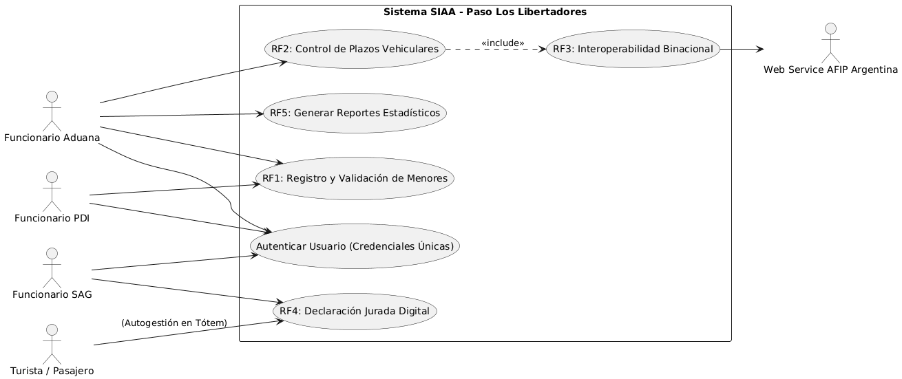

3.5.2 Diagrama de Clases
La Vista Lógica representa la estructura estática y el modelo de dominio del SIAA. A través de clases esenciales como Vehículo, Turista, Permiso y Funcionario, se detalla la organización de los datos mediante atributos protegidos, métodos públicos de validación y relaciones de herencia y asociación. Este diseño asegura una transición ordenada hacia la base de datos relacional.
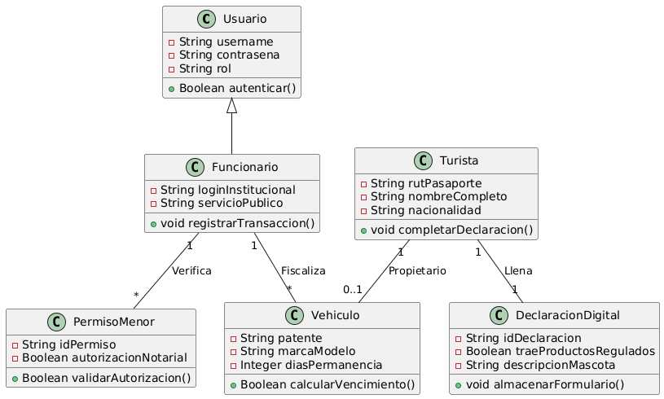

3.5.3 Diagrama de Secuencia
La Vista de Procesos describe el comportamiento dinámico del sistema y el intercambio de mensajes en tiempo real. Específicamente, ilustra el flujo para cumplir con el requerimiento RF-02, detallando cómo el sistema chileno consulta de forma asíncrona mediante REST/JSON al servidor de Argentina para verificar el límite de 180 días, incluyendo el control de tiempos de espera (timeouts) ante fallas de red.

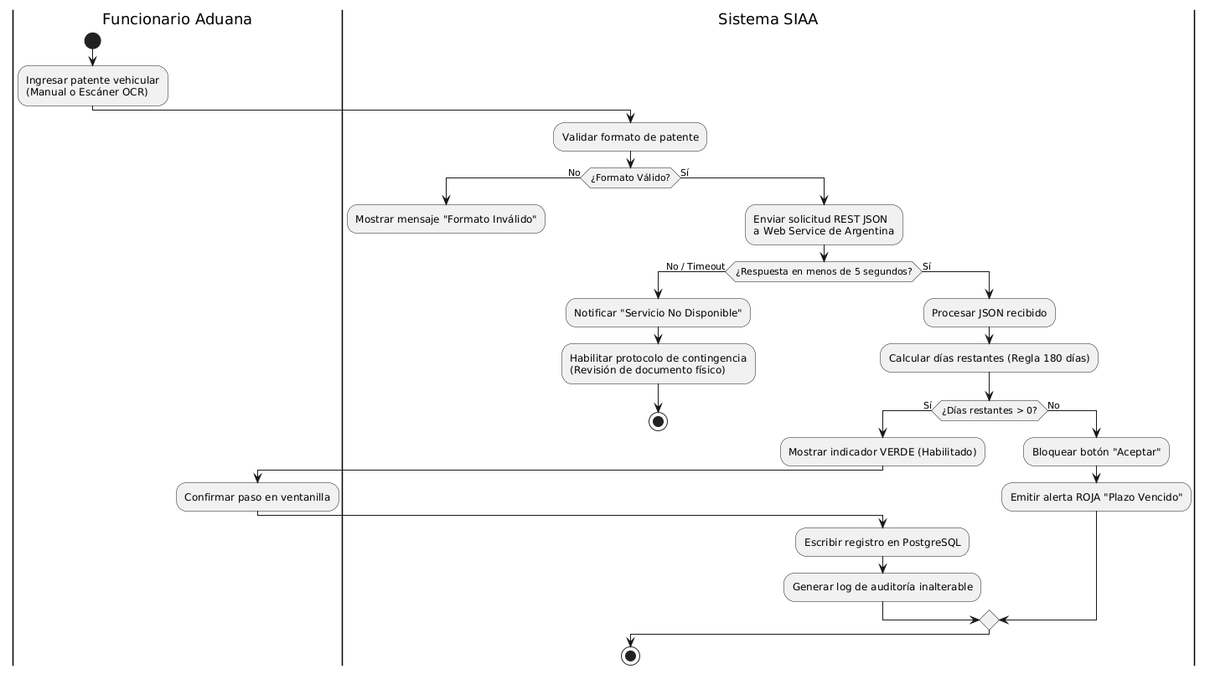

3.5.4 Diagrama de Componentes
La Vista de Desarrollo expone la organización modular que da forma a la Arquitectura en Capas (N-Tier) del proyecto. El software se divide de forma desacoplada en tres niveles independientes: la capa de presentación (interfaces de usuario), la capa de negocio (lógica aduanera y APIs en Python) y la capa de acceso a datos (PostgreSQL). Esta separación garantiza que cualquier cambio en la interfaz no altere el motor de cálculo.

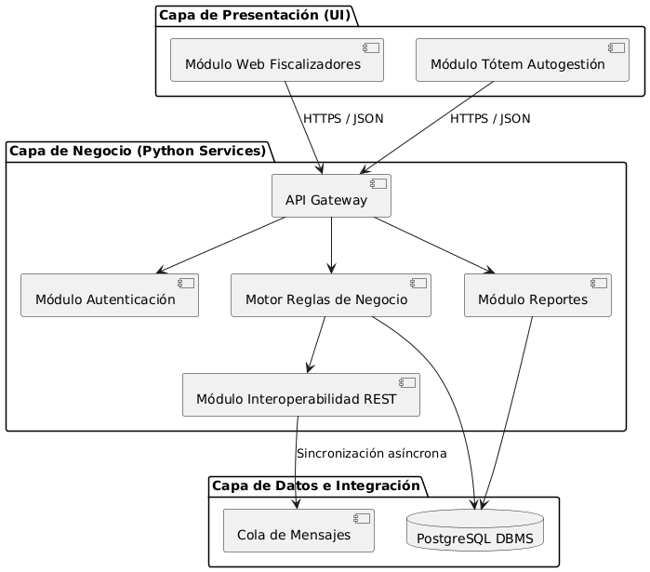

3.5.5 Diagrama de Despliegue
La Vista Física especifica la infraestructura de hardware y la red distribuida en el complejo fronterizo. Detalla los dispositivos clientes (computadores y tablets inalámbricas IP67 para la intemperie) y la topología de servidores implementados en contenedores Docker, destacando un servidor local activo y un servidor espejo (Standby) que asegura la tolerancia a fallos y la continuidad operativa ante cortes de conectividad.
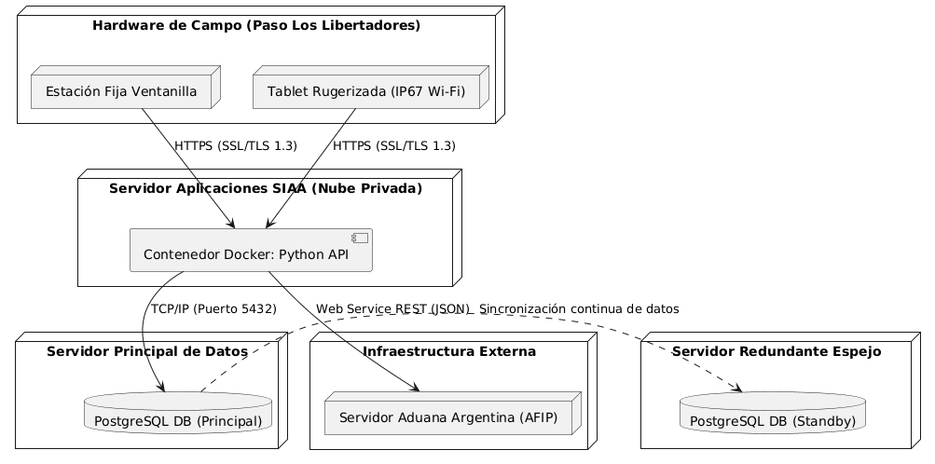

4. Propuesta de Planificación

4.1 Descripción general acerca de la Planificación
La Estructura de Desglose de Trabajo (EDT) presentada organiza el proyecto SIAA en componentes jerárquicos orientados a entregables funcionales. Esta matriz garantiza que cada iteración del modelo de Prototipado Evolutivo bajo el marco ágil (Scrum) cuente con productos verificables y valor continuo para el usuario, transitando desde la firma de la especificación de requisitos (ERS) hasta la entrega de la matriz de casos de prueba y los artefactos de diseño arquitectónico.
La división nos permite responsabilidades claras mediante la Matriz R.A.C.I. y controlar el presupuesto financiero y el esfuerzo en HH de forma detallada. Gracias a esta segmentación y al control evolutivo de las versiones del prototipo, se asegura el cumplimiento del 100% de los requisitos regulatorios binacionales (control de permanencia de 180 días y validaciones de menores) dentro de las 12 semanas cronogramadas de ejecución.

4.1.2 Definición del Equipo de Trabajo
A continuación, se describen las funciones clave de los integrantes del equipo multidisciplinario:
Jefe de Proyecto (Project Manager):
Responsabilidad: Es el responsable máximo del cumplimiento de los objetivos del proyecto.
Funciones: Gestionar la "Triple Restricción" (Alcance, Tiempo y Costo). Debe asegurar que el sistema se entregue antes de las temporadas de alto flujo (febrero) y coordinar la comunicación con los stakeholders del Ministerio de Hacienda.
Analista de Requisitos:
Responsabilidad: Actuar como puente entre las necesidades del negocio aduanero y el equipo técnico.
Funciones: Realizar el levantamiento de los procesos de salida de vehículos y permisos de menores. Debe documentar los requisitos funcionales y no funcionales (IL1.4) y validar que las reglas de negocio (como el plazo de 180 días) queden correctamente especificadas.
Desarrollador de Software:
Responsabilidad: Construir e implementar la solución tecnológica siguiendo el diseño técnico.
Funciones: Codificar los módulos de automatización, integrar las bases de datos con las aduanas limítrofes y asegurar que la interfaz sea intuitiva y respete los estándares institucionales. Aplica los fundamentos de ingeniería para garantizar un código mantenible y seguro.

4.1.3 Definición de Actividades principales del Proyecto
El proyecto se dividirá en fases basadas en el ciclo de vida de desarrollo de software (IL1.1):
Iniciación y Planificación: Definición del acta de constitución, asignación de recursos humanos y establecimiento del cronograma maestro de 90 días para el control fronterizo.
Análisis de Requisitos: Levantamiento exhaustivo de procesos legales (menores y vehículos) y firma del documento de especificaciones finales; no se permitirán cambios tras esta fase.
Diseño de Interfaz y Prototipado: Prototipo evolutivo en Figma (Sprints de UI/UX).
Diseño de Arquitectura: Modelado de la base de datos PostgreSQL y diseño de los protocolos de comunicación JSON para asegurar la interoperabilidad con los sistemas de Argentina.
Ejecución y Desarrollo: Construcción íntegra de todos los módulos del software basada estrictamente en el diseño aprobado, garantizando la funcionalidad completa en un solo bloque de código.
Pruebas (QA) y Cierre: Validación final del sistema bajo condiciones de flujo real en el Paso Los Libertadores, corrección de errores críticos y entrega formal de la solución.

4.1.4 Diagrama EDT

4.1.5 Carta Gantt
La planificación temporal del proyecto SIAA utiliza una estrategia de actividades paralelas y un enfoque iterativo para optimizar el plazo total de ejecución de 90 dias.
Alineado con el modelo de Prototipado Evolutivo y el marco de trabajo Scrum, se ha diseñado un solapamiento técnico estratégico entre el cierre de la Ingeniería de Requisitos y el inicio del Modelamiento Arquitectónico (Semana 4). Esto permite que Gustavo comience la estructuración de las entidades en la base de datos PostgreSQL y los diagramas de componentes, mientras Diego finaliza la validación regulatoria de los flujos fronterizos binacionales con los consultores aduaneros.
Esta sincronización minimiza los tiempos muertos, mitiga el riesgo de retrasos en la ruta crítica y asegura que el equipo cuente con un prototipo de alta fidelidad operable en Figma listo para las simulaciones de pruebas funcionales al finalizar el tercer Sprint.

4.1.6 Resumen Costos del Desarrollo del Proyecto
Rol Profesional | Actor | HH Totales | Valor Hora | Total por Rol
Jefe de Proyecto | Christian A. | 480 | $12.500 | $6.000.000
Analista de Requisitos | Diego M. | 480 | $12.500 | $6.000.000
Desarrollador Senior | Gustavo R. | 480 | $16.666 | $8.000.000
TOTALES |  | 1.440 |  | $20.000.000
Fase de la EDT | Esfuerzo (HH) | % Inversión | Costo por Fase
1. Gestión del Proyecto | 216 | 15% | $3.000.000
2. Ingeniería de Requisitos | 216 | 15% | $3.000.000
3. Diseño de Arquitectura | 144 | 10% | $2.000.000
4. Ejecución y Desarrollo | 648 | 45% | $9.000.000
5. Pruebas (QA) y Cierre | 216 | 15% | $3.000.000
TOTAL GENERAL | 1.440 | 100% | $20.000.000

4.1.7 PLANILLA CASOS DE USO

RF-02 | Validación Binacional de Vehículo (Acuerdo 180 días)
Versión | 1.0 (10/05/2026)
Actores | Primario: Funcionario Aduana Chile. Secundario: Web Service Aduana Argentina (AFIP).
Objetivos asociados | OBJ-02: Automatizar la verificación de plazos de permanencia vehicular.
Requerimientos asociados | RNF-01 (Tiempo de respuesta < 2s), RNF-02 (Disponibilidad 99.9%), RF-03 (Registro de tránsito local).
Descripción | El sistema consulta en tiempo real la base de datos binacional para verificar si la patente ingresada cumple con el permiso de 180 días vigente o si tiene prohibición de ingreso/salida
Pre-condición | El funcionario debe haber iniciado sesión y tener conexión activa a la red SIAA.
Secuencia  Normal | Paso | Acción
 | 1 | El funcionario ingresa la patente del vehículo (manualmente o vía escáner OCR).
 | 2 | El sistema valida el formato de la patente y envía una solicitud de consulta al servicio REST de la Aduana Argentina.
 | 3 | El sistema recibe la respuesta JSON con los datos del propietario y la fecha de su último cruce.
 | 4 | El sistema calcula automáticamente los días de permanencia restantes basándose en la regla de 180 días.
 | 5 | El sistema muestra en pantalla un indicador verde (Habilitado) o rojo (No habilitado).
 | 6 | El funcionario confirma el paso y el sistema registra la transacción en la base de datos local.
 | n
Post-condición | Se actualiza el historial de tránsitos de la patente y se genera un log de auditoría del funcionario que realizó la consulta.
Excepciones | Paso | Acción
 | 1 | Patente No Detectada/Inválida: Si el escáner OCR no reconoce la patente o el formato ingresado manualmente no cumple con el estándar (ej: menos caracteres), el sistema muestra un mensaje de "Formato Inválido" y solicita reingreso.
 | 2 | Fallo de Conexión Binacional (Timeout): Si el Web Service de Argentina no responde en 5 segundos, el sistema notifica "Servicio No Disponible" y habilita automáticamente el protocolo de contingencia (revisión de documento físico).
 | 3 | Exceso de Plazo (Alerta Legal): Si al recibir los datos el sistema detecta que el vehículo ya cumplió los 180 días de permanencia, bloquea el botón de "Aceptar" y emite una alerta roja indicando "Plazo Vencido: Prohibido el Paso".
Rendimiento | Paso | Cota de tiempo
 | 2 y 3 | (Consulta API): La cota de tiempo máxima debe ser de 2 segundos para no generar cuellos de botella en la fila de vehículos.
 | 6 | (Escritura en BD): Máximo 1 segundo para confirmar el registro.
Frecuencia esperada | Alta. Se estiman entre 500 y 800 ejecuciones diarias durante temporada alta (verano/invierno) y 200 en temporada baja.
Comentarios | Este caso de uso es el pilar de la eficiencia del proyecto SIAA. La integración con la base de datos de Argentina elimina el error humano y la discrecionalidad del funcionario al calcular los 180 días manualmente.

4.2 Plan de Control de Cambio
Para el Proyecto SIAA (Modernización del Sistema de Información Aduanera), el proceso de Gestión de la Configuración identificará y controlará de forma estricta los elementos de software (Líneas Base). Los aspectos modificables bajo control de cambios incluirán la adición o modificación de reglas aduaneras y de extranjería (Ámbitos Funcionales), así como el escalamiento de la infraestructura física o la base de datos relacional (Ámbitos No Funcionales).

Estas solicitudes de cambio podrán ser aplicadas durante cualquier etapa del ciclo de vida del proyecto (Diseño, Desarrollo o QA) y serán validadas únicamente si optimizan los tiempos de atención en el paso fronterizo o mejoran la resiliencia técnica sin comprometer el presupuesto inicial. No será posible aplicar cambios de manera arbitraria si estos afectan la seguridad de los datos biométricos o alteran los acuerdos bilaterales vigentes con la república de Argentina. Se deja constancia de que en el Anexo de este proyecto se adjuntará la Planilla de Control de Cambios oficial con los tipos de cambios aplicables para su posterior ejecución.

5. Anexos

5.1 Acta de Proyecto
- Nombre del Proyecto: Sistema de Integración Aduanera Autónoma (SIAA)
- Patrocinador: Dirección Nacional de Aduanas (Chile)
- Líder de Proyecto (PM): Christian
- Plazo: 12 Semanas (84 días corridos) | Presupuesto: $CLP17.200.000$
1. Propósito y Objetivos
Optimizar el control fronterizo en el Paso Los Libertadores unificando Aduanas, SAG y PDI mediante tablets rugerizadas.
- Objetivo Principal: Reducir un 40% los tiempos de espera y automatizar el control del límite legal de 180 días corridos para vehículos.
- Meta de Calidad (ISO 25010): Escaneo de patentes (OCR) en $≤2.0$ segundos y funcionamiento 100% offline resiliente ante caídas de red en alta montaña.
2. Requisitos Clave
- Autenticación de funcionarios con doble factor (MFA).
- Control vehicular con lector OCR y alerta de exceso de permanencia (180 días).
- Validación migratoria de menores y alertas de arraigo (PDI).
- Lector de códigos QR para declaraciones juradas digitales (SAG).
- Base de datos local (PostgreSQL) con sincronización diferida automática.
3. Equipo y Roles
- Christian (Project Manager): Control de plazos, presupuesto y riesgos.
- Diego Muñoz (Analista / Product Owner): Levantamiento de requisitos e historias de usuario.
- Gustavo Rivas (Diseñador/Arquitecto): Prototipo interactivo en Figma y modelo de base de datos.
4. Hitos y Plazos (Ciclo de 12 Semanas)
- Semanas 1-2: Acta de Proyecto y EDT aprobada.
- Semanas 3-4: Ingeniería de Requisitos (ERS y Casos de Uso) finalizada.
- Semanas 5-8: Modelamiento de Arquitectura UML y Base de Datos.
- Semanas 9-10: Prototipo interactivo Figma (v1.0) y Plan de Pruebas.
- Semanas 11-12: Pruebas finales, Control de Versiones y Cierre.

5.2 Matriz Especificación de Requerimientos

ID | Tipo | Nombre del Requisito | Descripción Técnica | RF/RNF Relacionado | Criterios de Aceptación (ISO 25010)
RF-01 | Funcional | Autenticación Biométrica y MFA | El sistema debe validar la identidad del funcionario (Aduanas, SAG, PDI) mediante credenciales institucionales y un segundo factor de autenticación (OTP o huella digital). | - | Seguridad: Bloqueo de cuenta tras 3 intentos fallidos. Encriptación SHA-256 en credenciales.
RF-02 | Funcional | Módulo de Control Vehicular e Interoperabilidad | Captura de patentes mediante OCR en cámara de tablet, consulta síncrona al WS de AFIP (Argentina) y cálculo de permanencia límite (180 días corridos). | RNF-02, RNF-03 | Adecuación Funcional: Tiempo de procesamiento de patente $≤2.0$ segundos bajo condiciones normales.
RF-03 | Funcional | Control y Validación de Menores | Interfaz de escaneo de cédula/pasaporte de menores de edad y verificación de vigencia de autorizaciones notariales de viaje cruzada con PDI. | RNF-02 | Adecuación Funcional: Alerta restrictiva visual (Roja) inmediata si el menor cuenta con arraigo nacional vigente.
RF-04 | Funcional | Declaración Digital de Equipaje (SAG/Aduanas) | Interfaz para la lectura de códigos QR generados previamente por los turistas para su declaración de equipaje y productos agrícolas. | RNF-01 | Usabilidad: Carga del formulario QR en pantalla en menos de 1.5 segundos.
RF-05 | Funcional | Dashboard Estadístico y Análisis de Riesgo | Módulo web para supervisores con gráficos analíticos (barras, dona) que muestren flujos de tráfico, tiempos de espera y alertas de congestión. | RNF-04 | Estética de Interfaz: Pantalla autoadaptable (Responsive) con refresco automático cada 5 minutos.
RNF-01 | No Funcional | Seguridad y Cifrado de Datos | Todas las comunicaciones entre las tablets de terreno y los servidores del SIAA/AFIP deben viajar encriptadas mediante protocolo HTTPS (TLS 1.3). | RF-01, RF-04 | Seguridad (Confidencialidad): Validación mediante certificados SSL vigentes y auditoría de logs no modificables.
RNF-02 | No Funcional | Disponibilidad Operacional Offline | El sistema debe permitir el almacenamiento local en caché de la tablet y la validación en modo sin conexión para asegurar la operación en alta montaña. | RF-02, RF-03 | Fiabilidad (Tolerancia a fallos): Sincronización automática de transacciones pendientes al recuperar conexión en $≤30$ segundos.
RNF-03 | No Funcional | Eficiencia en Desempeño (Latencia) | Las consultas síncronas a los servidores centrales o servicios web fronterizos no deben superar un tiempo de espera preestablecido. | RF-02 | Eficiencia de Desempeño: Tiempo de respuesta límite (timeout) de 3.0 segundos antes de conmutar a modo offline.
RNF-04 | No Funcional | Usabilidad en Terreno (Luminosidad) | La interfaz gráfica del prototipo debe contar con un contraste de color mínimo de 4.5:1 (diseño de alto contraste) para lectura bajo luz solar directa. | RF-05, RF-02 | Usabilidad (Accesibilidad): Cumplimiento con la pauta WCAG 2.1 nivel AA para visualización en pantallas exteriores.

5.3 Diagrama de Casos de Uso General
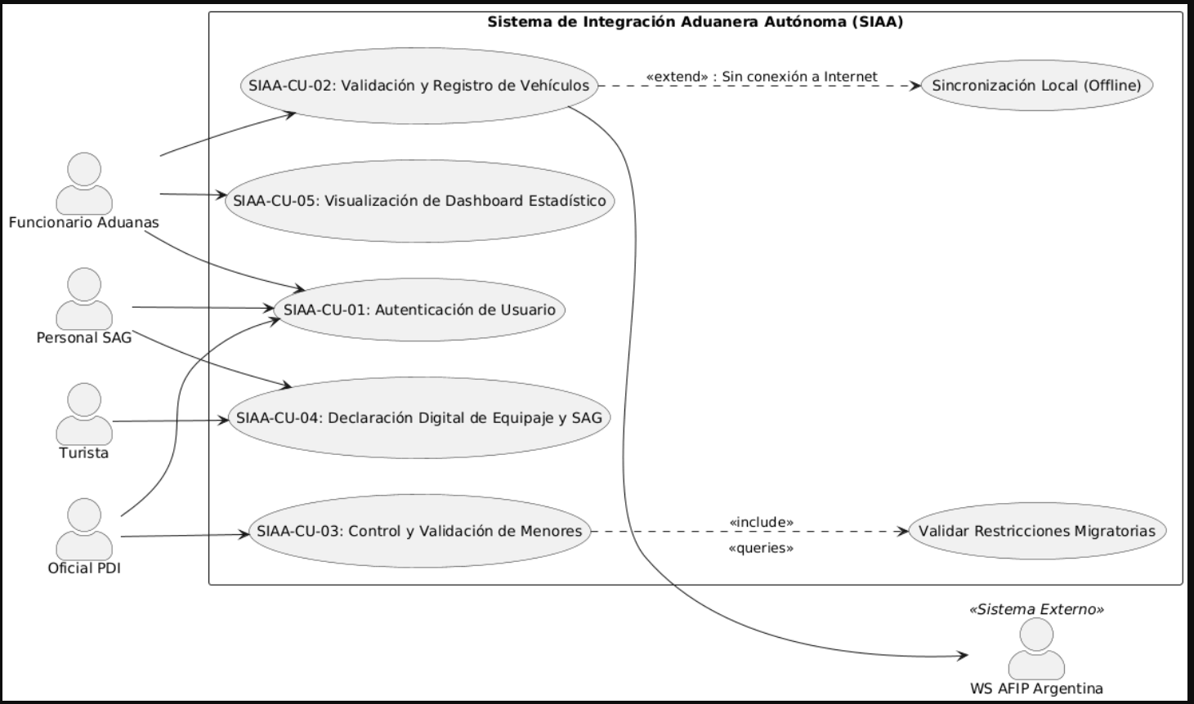

5.4 Planilla Casos de Uso
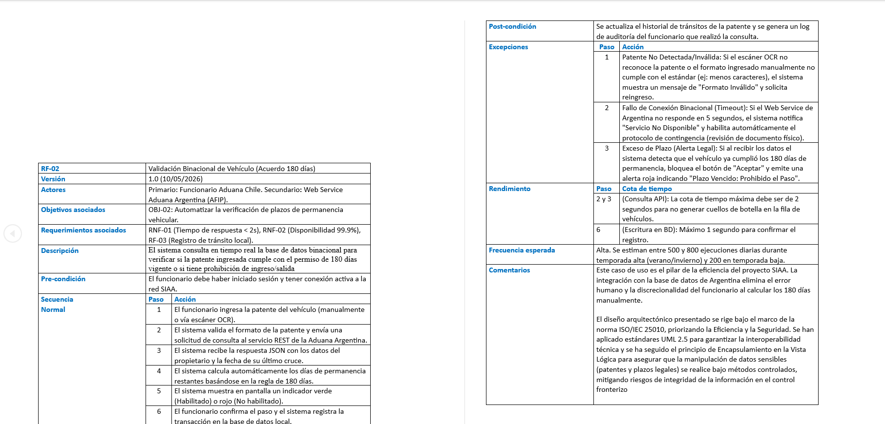

5.5 Prototipado de Software



5.6 Matriz EDT. Planilla Detallada Cálculo de Esfuerzo

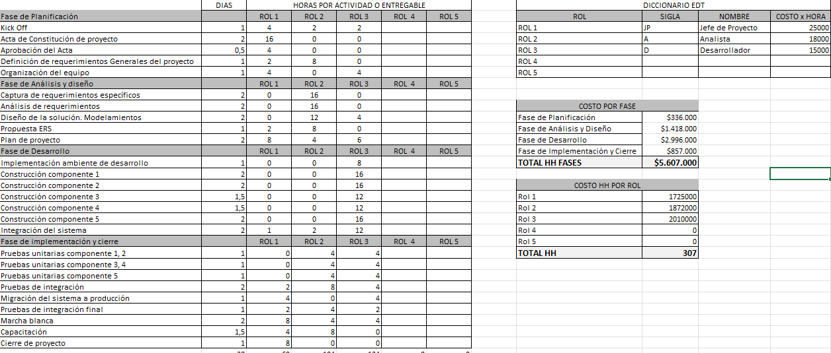

5.7 Matriz R.A.C.I

Actividad / Entregable del Proyecto | Jefe de Proyecto (JP) | Analista Funcional (AF) | Programador / Diseñador (PG)
Kick Off y Organización | A | R | I
Acta de Constitución de Proyecto | A | R | I
Captura y Análisis de Requerimientos (RF1-RF5) | C | A | R
Redacción de la Propuesta ERS | I | A | R
Diseño UI y Maquetación en Figma | I | C | A
Construcción de Alertas y Plazos (RF2) | I | C | A
Configuración de Interactividad y Pop-ups | I | I | A
Diseño del Dashboard (RF5) | I | C | A
Planificación y Ejecución de Pruebas | A | R | R
Cierre de Proyecto y Subida a GitHub | A | I | R

5.7 Planilla Control de Cambio
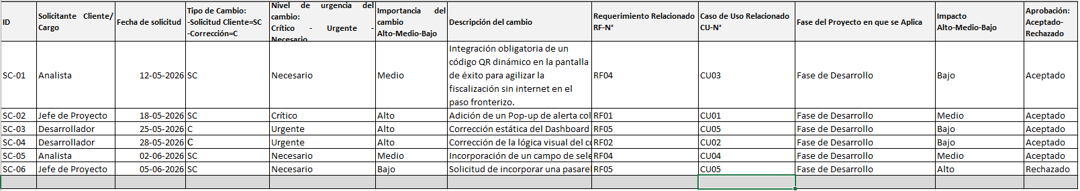

5.8 Plan de Pruebas

ID Caso | Requisito Relacionado | Nombre de la Prueba | Categoría ISO 25010 | Datos de Entrada (Input Data) | Pasos de Ejecución | Resultado Esperado (Criterio de Éxito)
CP-01 | RF-01 / RNF-01 | Validación de MFA y Bloqueo de Seguridad | Seguridad (Confidencialidad e Integridad) | * Usuario: dmunoz@aduana.cl  * Clave incorrecta.  * Código OTP OTP. | 1. Ingresar credenciales correctas.  2. Digitar código OTP expirado.  3. Intentar acceder ingresando contraseña incorrecta 3 veces consecutivas. | 1. Al fallar el OTP, se deniega el acceso.  2. Al tercer intento fallido de contraseña, la cuenta se bloquea por 15 minutos y se registra en el log.
CP-02 | RF-02 / RNF-03 | Reconocimiento OCR y Control de Permanencia (Límite 180 días) | Adecuación Funcional / Eficiencia de Desempeño | * Patente: AB123CD (Argentina).  * Fecha ingreso: 10/01/2026.  * Fecha actual: 20/07/2026 ($191$ días). | 1. Apuntar la cámara de la tablet a la patente física.  2. Presionar "Escanear".  3. Dejar que el sistema identifique y calcule el tiempo de tránsito. | 1. El OCR detecta la patente en menos de 2.0s.  2. El sistema calcula $191$ días de estadía y arroja una Alerta Roja: "Excede límite de 180 días" de forma síncrona.
CP-03 | RF-03 | Control de Menores y Alerta de Arraigo Migratorio | Adecuación Funcional | * RUT Menor: 24.555.666-K.  * Causa activa: Orden de Arraigo Vigente (PDI). | 1. Escanear el código de barra de la cédula del menor.  2. Presionar "Consultar Restricciones". | El sistema despliega de forma inmediata una Alerta Roja Crítica: "Tránsito No Autorizado: Arraigo Nacional Activo" y bloquea el botón de paso.
CP-04 | RF-04 / RNF-02 | Validación de Declaración SAG en Modo Offline | Fiabilidad (Tolerancia a fallos y Recuperabilidad) | * Código QR de Declaración Jurada.  * Tablet con Modo Avión activado. | 1. Activar modo offline en la tablet.  2. Escanear el código QR del turista.  3. Guardar el registro localmente.  4. Reconectar a internet. | 1. La tablet lee el QR, despliega los datos guardados en caché y permite guardar la validación en local.  2. Al recuperar señal, los datos se sincronizan con el servidor central en menos de 30s.
CP-05 | RF-05 / RNF-04 | Usabilidad de Gráficos y Adaptabilidad del Dashboard | Usabilidad (Operabilidad y Estética de Interfaz) | * Perfil: Supervisor Aduanero.  * Tablet rotada a modo Horizontal/Vertical bajo luz natural. | 1. Iniciar sesión como Supervisor  2. Entrar al módulo de Dashboard.  3. Comprobar la lectura de gráficos (barras y donas) y el contraste de colores. | Los gráficos cargan adaptándose al tamaño de la pantalla (Responsive). El contraste de botones y textos cumple con la relación WCAG 2.1 AA (mínimo 4.5:1), siendo plenamente legibles bajo el sol.

5.9 Versionado de cambios

Versión | Fecha | Autor del Cambio | Componente / Pantalla Afectada | Descripción del Cambio Realizado | Justificación Técnica / Origen del Cambio | Estado
v0.1 | 12/05/2026 | Gustavo Rivas (Diseñador/Dev) | UI General (Login y Dashboard) | Creación de la primera estructura de pantallas (wireframes de baja fidelidad) en Figma. | Kick-off del proyecto y definición inicial de los 5 Requisitos Funcionales (RF). | Aprobado
v0.2 | 28/05/2026 | Gustavo Rivas (Diseñador/Dev) | Módulo de Escaneo (RF-02 y RF-03) | Incorporación de la lectura de cámara simulada para patentes (OCR) y lectura de código de barra de cédulas chilenas. | Avance de Ingeniería de Requisitos liderado por Diego Muñoz tras validar el flujo con los agentes de frontera. | Aprobado
v0.3 | 11/06/2026 | Diego Muñoz (Analista) | Interfaz de Alertas (RF-02) | Ajuste de regla de negocio: Se corrigió el módulo de cálculo temporal para disparar la Alerta Roja estrictamente al superar los 180 días corridos de permanencia vehicular (corrigiendo el límite previo erróneo). | Alineación con el tratado internacional binacional Chile-Argentina y subsanación de inconsistencia metodológica. | Aprobado
v0.4 | 25/06/2026 | Gustavo Rivas (Diseñador/Dev) | UI Terreno (Botones y Colores) | Rediseño de la paleta de colores para aumentar el contraste (mínimo 4.5:1) y escalado de botones de interacción a un tamaño mínimo de 48dp. | Cumplimiento del requisito de usabilidad ISO/IEC 25010 (Accesibilidad) para la operación bajo luz solar directa y uso de guantes en montaña. | Aprobado
v0.5 | 02/07/2026 | Christian (Project Manager) | Módulo Offline (RNF-02) | Adición de un indicador visual de estado de red ("En Línea" / "Modo Offline") en la barra superior de la app y pantalla de advertencia para sincronización diferida. | Mitigación del riesgo de pérdida de conectividad en el Paso Los Libertadores (conmutación automática a base de datos local). | Aprobado
v1.0 | 14/07/2026 | Christian (Project Manager) | Todo el Prototipo (Figma Principal) | Consolidación del prototipo interactivo final de alta fidelidad, integración del flujo completo (desde Login hasta Dashboard Estadístico de Supervisión). | Línea Base del Prototipo aprobada para el examen transversal de Duoc UC y lista para simulación de Casos de Prueba. | Vigente

